GUÍA 4 DE FÍSICA
TEMA: MEDICIONES-2da Parte
CONTENIDOS
- Unidades de medida
- Conversión de unidades
A continuación, realizaremos un repaso de algunas unidades de medidas de las magnitudes fundamentales y escalares vistas en la guía anterior:
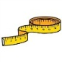
- LONGITUD
Unidad | Kilometro | Hectómetro | Decámetro | Metro | Decímetro | Centímetro | Milímetro
Símbolo | Km | hm | dam | m | dm | cm | mm
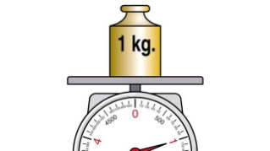
- MASA
Unidad | Kilogramo | Hectogramo | Decagramo | Gramo | decigramo | Centigramo | Miligramo
Símbolo | Kg | hg | Dag | g | dg | cg | mg


- TIEMPO
Unidad | Horas | Minutos | Segundos
Símbolo | h | min | s
Equivalencias de tiempo
1h= 60 min 1min= 60 s 1año= 365 días
1h= 3600 s 1dia= 24 h 1año= 12 meses
CONVERSIÓN DE UNIDADES
La conversión de unidades es la transformación de una unidad en otra.
Una conversión de unidades consiste en expresar una cierta cantidad de magnitud que está dada en una cierta unidad, en otra ya sea del mismo sistema de medida o en otro.

Presta atención a los siguientes ejemplos de conversión de Unidades

Ejemplos de conversión de unidades:
- Convertir 3 Km a m
- Primero debe identificar a que magnitud física corresponde la unidad a convertir, en este ejemplo es de longitud
- Ubicar la unidad a convertir (Km) y fijarse cuantos lugares hay entre la unidad Km y m. Si cuentas veras que hay 3 lugares entre ellas.
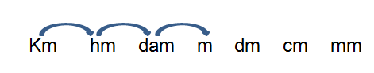
- Deberás tener en cuenta si el número a convertir es entero o decimal (con coma) para saber en qué lugar te ubicaras para realizar la conversión. En este ejemplo el número es entero entonces me ubico atrás del número (en todos los casos que el número sea entero) y de ese lugar corro la coma, en este caso imaginaria, tres lugares hacia la derecha, como no tengo número a la derecha completo con cero.
atrás del número

3 Km = 3000 m
- 400 mm a m
Recuerda que el número es entero y debes ubicarte a tras de él. Contamos y tenemos 3 lugares en este caso hacia la izquierda. Coloco un cero adelante para no dejar la coma sola.
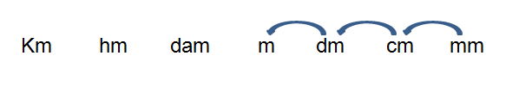
400mm = 0,400 m
- 478,26 m a Km
En este caso deberás respetar la ubicación de la coma para realizar la conversión. Hay tres lugares hacia la izquierda desde la posición de la coma, es decir, se traslada o corre tres lugares a la izquierda.
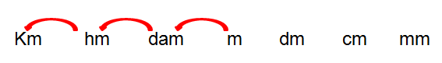
478,26 m = 0,47826 Km
- 5 g a mg
En este ejemplo trabajamos igual que en los anteriores y recuerda prestar atención a los pasos señalados en los ejemplos.
Es la magnitud masa
5g = 5000 mg
- 123,8 cg a hg
En este ejemplo también respetamos el lugar de la coma, son 4 lugares a la izquierda y como falta uno lo completo con un cero.
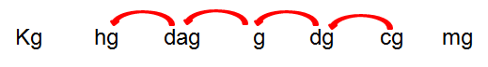
123, 8 cg= 0, 01238 hg
- 2 h a min
La magnitud a convertir en este ejemplo es de tiempo. En este caso debemos trabajar con las equivalencias de tiempo (no podemos correr la coma) para realizar la conversión.
Presta atención al siguiente esquema que nos ayudara a realizar la conversión
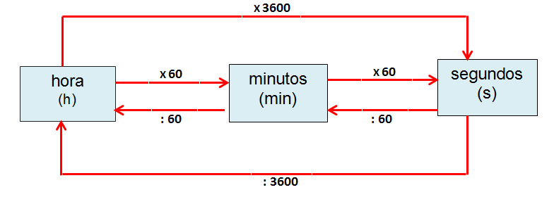
Debo pasar 2h a min, si leo el esquema; para pasar de horas a minutos debo multiplicar por 60 porque en una hora hay 60 minutos.
2hx60= 120 minutos
- 360 s a min =
Lee el esquema para pasar de s a min debo dividir por 60
360 s: 60 = 6 min
- 18000 s a h
Para pasar de s a h, observo del esquema que debo dividir por 3600
18000 s : 3600 = 5 h
ACTIVIDADES
- Mide con una cinta métrica o centímetro el largo y ancho de tu ventana, dibújala e indica que forma tiene. Expresa el resultado del:
- Largo en m, hm
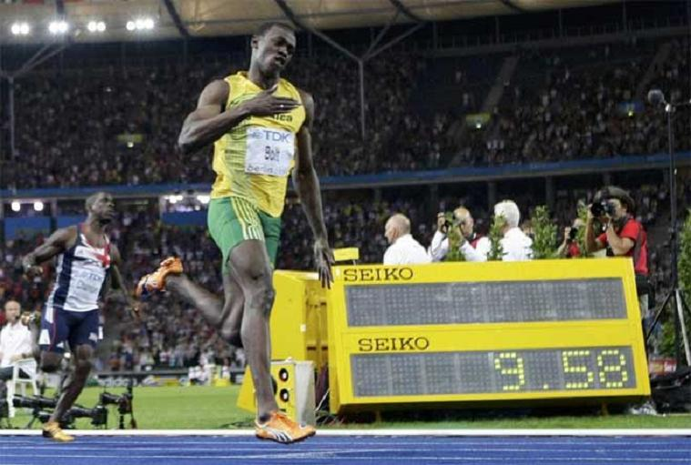
- Ancho en Dam, mm
- Usaint st. Leo Bolt, es un atleta en velocidad, campeón mundial y olímpico teniendo una masa (cotidianamente hablando peso) de 93Kg. Cuál sería su masa en:
- g
- mg
- hg
- cg
- Convierte las siguientes unidades e indica el nombre de la magnitud:
- 8000m a Km
- 600 Dag a dg
- 3 hm a dm
- 20000mg a hg
- 10800 s a h
- 5h a min
- 480 s a min
- 540 min a h
- 4h a s
- Observa la imagen y responde
- Expresa la altura de Luis en mm
- Si Luis peso 57000 g cuál sería su masa en kg y en cg.
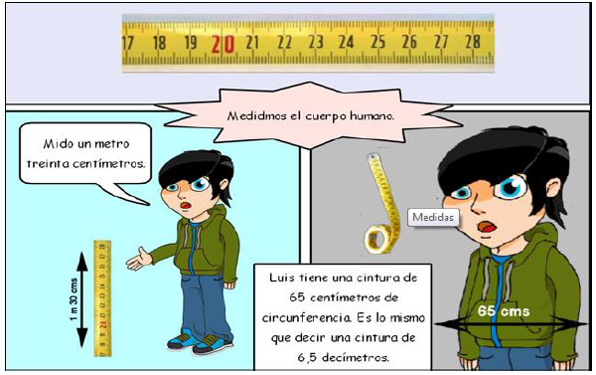
- Averigua y responde:
- ¿Cuál es tu altura y exprésala en km y mm
- ¿Cuál es tu peso y exprésalo en cg y dag?

